动态链接库
- 设置库文件路径
export LD_LIBRARY_PATH=/root/spiwork/Mshare/:$LD_LIBRARY_PATH

解决的办法有3个:
1. 将.so 文件拷贝到 /usr/lib/文件夹下面
2.添加PATH环境变量
export LD_LIBRARY_PATH=<动态库所在的绝对路径>
3.修改配置脚本
将动态库所在的路径加到 /etc/ld.so.conf 文件里
vim /etc/ld.so.conf
添加后刷新
/sbin/ldconfig

- Java
HelloJNI.java
public class HelloJNI
{
public native void sayHello();
static{
System.out.println(System.getProperty("java.library.path"));
System.load("/root/ShareSO/libfun.so"); //使用绝对路径加载名称为goodluck.so的库文件
}

public static void main(String[] args){
HelloJNI h = new HelloJNI();
h.sayHello();
}

}

- JAVA
javac HelloJNI.java
javah HelloJNI
得到Hello.h文件
#include <jni.h>
/* Header for class HelloJNI */

#ifndef _Included_HelloJNI
#define _Included_HelloJNI
#ifdef __cplusplus
extern "C" {
#endif
/*
* Class: HelloJNI
* Method: sayHello
* Signature: ()V
*/
JNIEXPORT void JNICALL Java_HelloJNI_sayHello
(JNIEnv *, jobject);

#ifdef __cplusplus
}

- 编写C文件
main.c
#include <stdio.h>
#include "HelloJNI.h"

JNIEXPORT void JNICALL Java_HelloJNI_sayHello(JNIEnv *env, jobject obj){
printf("hello,this is in c print");
return;
}

- 生成库文件
gcc -I /usr/local/java/jdk1.8.0_201/include/ -I /usr/local/java/jdk1.8.0_201/include/linux/ -fPIC -shared main.c -o libfun.so
总共有 HelloJNI.class HelloJNI.h HelloJNI.java libfun.so main.c
java HelloJNI 得到了输出

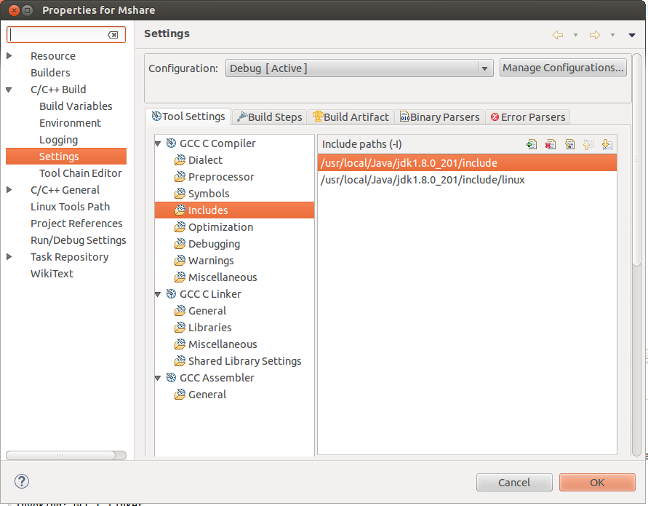

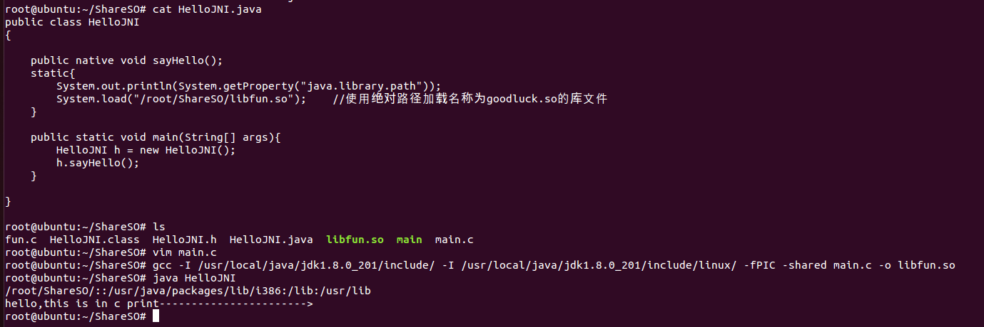

C语言调用动态库：
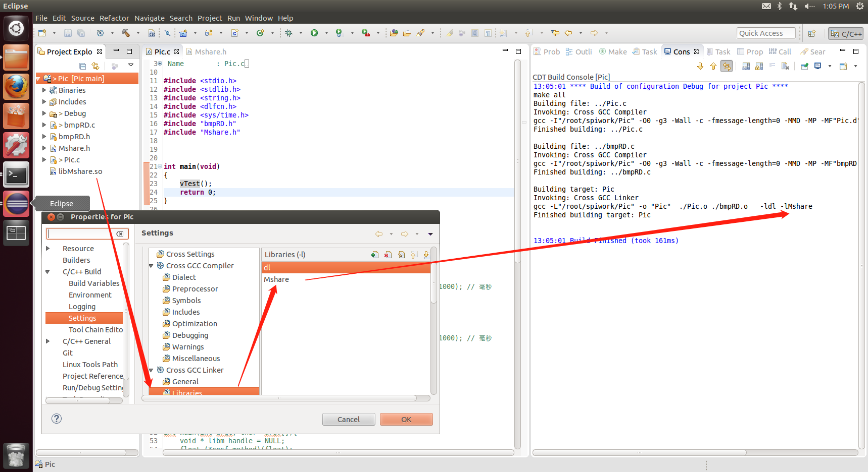

1.头文件添加：#include <dlfcn.h>
2.编译选项里加 -ldl 即： gcc DBSim.c -o DBSim -ldl

